Predicción de Tarifas de Transporte en NYC (Proyecto 1 – IA)
Alina T. Carías (22539), Ignacio Mendez (22613), Ariela R. Mishaan (22052), Diego F. Soto (22737), Ingeniería en Ciencia de los Datos, UVG
Abstract— The prediction of taxi fares in urban environments constitutes a relevant regression problem involving spatial and temporal variables. This report presents the development of a supervised machine learning model to estimate taxi fares in New York City using real-world data. The dataset required preprocessing due to noise, missing values, and outliers, including geographical filtering and data cleaning. Feature engineering techniques were applied, such as distance calculation using the Haversine formula and extraction of temporal variables. Three models were evaluated: Linear Regression, K-Nearest Neighbors, and Random Forest, using MAE and RMSE as evaluation metrics. The results show that Random Forest achieved the best performance, demonstrating its ability to capture non-linear relationships and handle noisy data effectively.

Resumen— La predicción de tarifas de taxi en entornos urbanos constituye un problema relevante de regresión que involucra variables espaciales y temporales. En este informe se presenta el desarrollo de un modelo de aprendizaje supervisado para estimar el costo de viajes en taxi en la ciudad de Nueva York a partir de datos reales. El conjunto de datos requirió un proceso de preprocesamiento debido a la presencia de ruido, valores faltantes y datos atípicos, incluyendo limpieza geográfica y validación de registros. Se implementaron técnicas de ingeniería de características, tales como el cálculo de distancia mediante la fórmula de Haversine y la extracción de variables temporales. Se evaluaron tres modelos: Regresión Lineal, K-Nearest Neighbors y Random Forest, utilizando métricas MAE y RMSE. Los resultados muestran que Random Forest obtuvo el mejor desempeño, evidenciando su capacidad para modelar relaciones no lineales y manejar datos ruidosos de manera eficiente.

Palabras clave— Machine Learning, Regresión, Random Forest, Feature Engineering, NYC Taxi, Predicción

INTRODUCCIÓN
L
a predicción de tarifas en sistemas de transporte urbano constituye un problema relevante dentro del análisis de datos y el aprendizaje automático, debido a la diversidad de variables que influyen en el costo de un viaje. Factores como la distancia recorrida, la ubicación geográfica, la hora del día y el número de pasajeros interactúan de manera no lineal, lo que convierte este problema en un caso representativo para el estudio de modelos de regresión en contextos reales. En particular, el análisis de datos de taxis en la ciudad de Nueva York ha sido ampliamente utilizado como referencia en aplicaciones de machine learning debido a la disponibilidad de grandes volúmenes de datos y a la complejidad inherente del entorno urbano.

El conjunto de datos empleado en este proyecto presenta diversos desafíos, incluyendo la presencia de valores faltantes, registros inconsistentes y datos atípicos. Estas características hacen necesario un proceso riguroso de limpieza y validación, ya que la calidad de los datos tiene un impacto directo en el desempeño de los modelos predictivos. Asimismo, la correcta representación de la información mediante técnicas de ingeniería de características resulta fundamental para capturar patrones espaciales y temporales relevantes en la estimación de tarifas.

Desde el punto de vista metodológico, este problema se aborda como una tarea de regresión supervisada, en la cual el objetivo es aproximar una función que relacione las variables de entrada con el costo del viaje. Para ello, se consideran distintos enfoques de modelado, incluyendo modelos lineales, métodos basados en instancias y algoritmos basados en árboles. La comparación entre estos modelos permite analizar sus capacidades para representar relaciones complejas, así como su sensibilidad al ruido presente en los datos.

Además de su interés académico, la predicción de tarifas de transporte tiene aplicaciones prácticas en sistemas de movilidad, plataformas de transporte bajo demanda y herramientas de planificación urbana. La capacidad de estimar costos de manera precisa contribuye a mejorar la experiencia del usuario, optimizar recursos y apoyar la toma de decisiones en entornos reales.

En este informe se presenta el desarrollo completo de un modelo predictivo para estimar tarifas de taxi en Nueva York. Se describen las etapas de preprocesamiento y análisis exploratorio de datos, la construcción de nuevas características, el entrenamiento de distintos modelos de regresión y la evaluación de su desempeño. Finalmente, se comparan los resultados obtenidos con el fin de seleccionar el modelo que ofrece el mejor balance entre precisión y robustez.

Diseño Experimental

Análisis exploratorio y limpieza de datos
El conjunto de datos utilizado contiene información de viajes en taxi en la ciudad de Nueva York, incluyendo coordenadas geográficas de origen y destino, fecha y hora del viaje, número de pasajeros y la tarifa asociada. Debido a la presencia de valores faltantes, registros inconsistentes y datos atípicos, se realizó en primera instancia un proceso de limpieza con el fin de garantizar la calidad de la información.

En particular, se identificaron tarifas negativas o iguales a cero, coordenadas fuera de la zona geográfica de Nueva York y valores no realistas en el número de pasajeros. Para tratar estos problemas, se eliminaron los registros con valores nulos, se filtraron las observaciones con tarifas inválidas y se restringieron las coordenadas a rangos geográficos coherentes con la ciudad. Asimismo, se eliminaron registros con valores atípicos en el número de pasajeros y distancias implícitas poco realistas. Estas técnicas permitieron obtener un conjunto de datos más consistente y adecuado para el análisis.

Una vez realizado el proceso de limpieza, se llevó a cabo el análisis exploratorio de los datos con el objetivo de comprender la distribución de las variables y sus relaciones. En la Figura 1 se presenta la distribución de la tarifa, donde se observa un comportamiento sesgado con una concentración en valores bajos y una cola hacia valores altos.

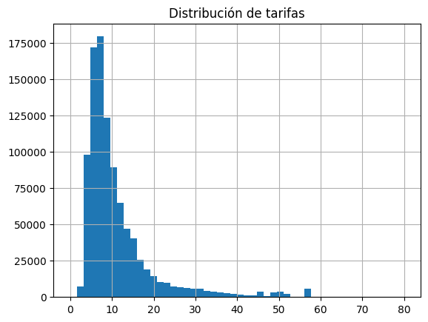
Figura 1: Distribución de tarifas

En la Figura 2 se muestra la distribución del número de pasajeros, evidenciando que la mayoría de los viajes se realizan con uno o dos pasajeros, lo cual es consistente con el comportamiento esperado del sistema.

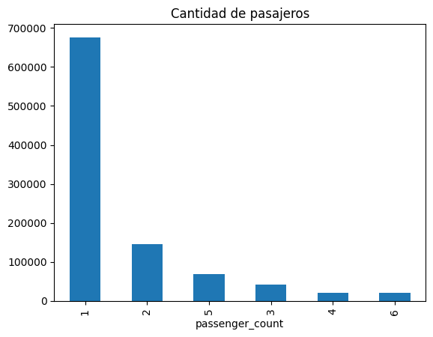
Figura 2: Distribución de pasajeros

Finalmente, en la Figura 3 se presentan las ubicaciones de recogida, donde se observa una alta concentración de puntos en una región geográfica consistente con las coordenadas de la ciudad de Nueva York, particularmente en zonas centrales como Manhattan, lo que confirma la coherencia geográfica de los datos después del proceso de limpieza.

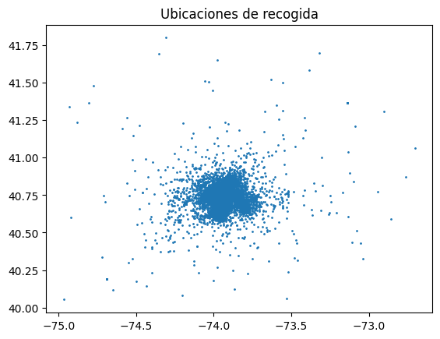
Figura 3: Ubicaciones de recogida

Feature Engineering
Con el objetivo de mejorar la representación de los datos, se aplicaron diversas transformaciones orientadas a capturar información relevante no explícita en las variables originales. En primer lugar, se calculó la distancia entre el punto de origen y destino utilizando la fórmula de Haversine, la cual permite estimar la distancia entre dos coordenadas geográficas sobre la superficie terrestre. Esta variable resulta fundamental, ya que la distancia es uno de los principales factores que influyen en la tarifa de un viaje.

Adicionalmente, se extrajeron variables temporales a partir de la fecha y hora del viaje, tales como la hora del día, el día de la semana y el mes, con el fin de capturar patrones asociados a la demanda del servicio. Se generaron también variables binarias que indican si un viaje ocurre durante el fin de semana o en horarios de alta demanda, conocidos como horas pico. Finalmente, se incorporaron variables relacionadas con zonas de interés, identificando si el origen o destino del viaje corresponde a aeropuertos importantes de la ciudad, como JFK, LaGuardia o Newark. Estas transformaciones permitieron enriquecer el conjunto de datos y facilitar la identificación de patrones complejos por parte de los modelos.

Partición del conjunto de datos
Para evaluar el desempeño de los modelos, el conjunto de datos fue dividido en dos subconjuntos: uno destinado al entrenamiento y otro a la prueba. Se utilizó una partición del 80% para entrenamiento y 20% para prueba, aplicando una estrategia de validación tipo hold-out. Esta metodología permite estimar la capacidad de generalización de los modelos al evaluar su desempeño sobre datos no utilizados durante el entrenamiento. La división se realizó de manera aleatoria para garantizar que ambos subconjuntos mantuvieran una distribución representativa de las observaciones.

Entrenamiento de modelos
Se implementaron tres modelos de regresión con el propósito de comparar su desempeño en la predicción de tarifas. En primer lugar, se utilizó la Regresión Lineal Multivariada como modelo base, debido a su simplicidad y a su bajo costo computacional, lo cual permite establecer una referencia inicial. En segundo lugar, se empleó el algoritmo K-Nearest Neighbors, el cual realiza predicciones en función de la cercanía entre observaciones; para este modelo se aplicó un proceso de reescalado de variables, dado que su desempeño depende directamente de las distancias en el espacio de características. Finalmente, se implementó un modelo Random Forest, basado en un conjunto de árboles de decisión, el cual permite capturar relaciones no lineales entre variables y presenta una mayor robustez frente al ruido en los datos.

En cuanto a los hiperparámetros, se seleccionaron valores adecuados para cada modelo, tales como el número de vecinos en KNN y el número de árboles en Random Forest, buscando un equilibrio entre precisión y eficiencia computacional. La elección de estos modelos responde a la necesidad de comparar distintos enfoques de aprendizaje, incluyendo modelos lineales, basados en instancias y métodos de ensamblado.

Selección de modelo
La selección del modelo final se basó en la comparación del desempeño de los algoritmos utilizando métricas de error como el Error Absoluto Medio (MAE) y la Raíz del Error Cuadrático Medio (RMSE). Estas métricas permiten cuantificar la diferencia entre los valores predichos y los valores reales, proporcionando una medida clara de la precisión de cada modelo.

Además de la precisión, se consideraron aspectos como la capacidad de generalización y la robustez frente a datos ruidosos. El análisis comparativo entre modelos permite identificar cuál de ellos ofrece el mejor balance entre desempeño y complejidad, justificando así la elección del modelo final. Las tablas comparativas y visualizaciones correspondientes se presentan en la sección de resultados.

Resultados
En esta sección se presentan los resultados obtenidos a partir del entrenamiento y evaluación de los modelos de regresión implementados. El desempeño de cada modelo fue medido utilizando dos métricas principales: el Error Absoluto Medio (MAE) y la Raíz del Error Cuadrático Medio (RMSE), las cuales permiten cuantificar la diferencia entre los valores predichos y los valores reales.

A continuación, se muestra la comparación de los modelos evaluados:

Modelo | MAE | RMSE
Regresión lineal | 2.38 | 4.68
Random forest | 2.20 | 4.00
KNN | 2.51 | 4.53
Cuadro 1: Métricas de modelos

Los resultados muestran que el modelo Random Forest obtuvo el mejor desempeño en ambas métricas, presentando los menores valores de error. Esto indica que este modelo logra capturar de manera más efectiva las relaciones entre las variables del problema, especialmente aquellas de carácter no lineal. Por su parte, la Regresión Lineal presenta un desempeño aceptable, aunque limitado por su naturaleza lineal. El modelo K-Nearest Neighbors, si bien competitivo, muestra una mayor sensibilidad a la distribución de los datos y al escalado de las variables.

Para analizar la capacidad de generalización del modelo, se evaluó su comportamiento en los conjuntos de entrenamiento y prueba, observando una consistencia en los resultados que sugiere la ausencia de sobreajuste significativo.

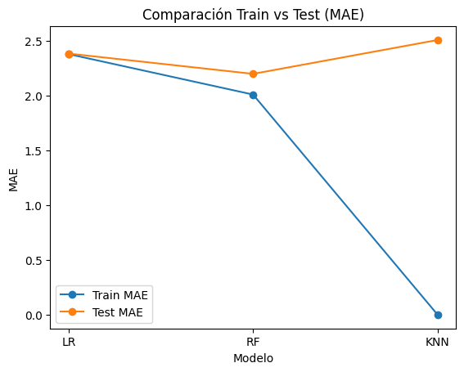
Gráfica 1: Comparación de error MAE entre entrenamiento y prueba

Para analizar la capacidad de generalización de los modelos, se comparó el error en los conjuntos de entrenamiento y prueba utilizando la métrica MAE.
Como se observa en la figura, los modelos Regresión Linear y Random Forest presentan valores similares entre entrenamiento y prueba, lo que indica una buena capacidad de generalización y ausencia de sobreajuste significativo.
Por otro lado, el modelo KNN muestra un error prácticamente nulo en el conjunto de entrenamiento, pero considerablemente mayor en el conjunto de prueba, evidenciando un caso claro de sobreajuste. Este comportamiento se debe a que KNN tiende a memorizar los datos de entrenamiento, especialmente cuando se utilizan pocos vecinos. En general, el modelo Random Forest mantiene un buen balance entre ambos conjuntos, lo que refuerza su selección como modelo final.

Además, se realizó un análisis visual mediante un gráfico de dispersión entre los valores reales y las predicciones del modelo seleccionado. En esta figura se observa que la mayoría de los puntos se concentran alrededor de la diagonal, lo que indica una buena capacidad predictiva del modelo. Sin embargo, se identifican desviaciones en valores extremos, lo cual es esperado por la presencia de ruido y variabilidad en los datos reales.
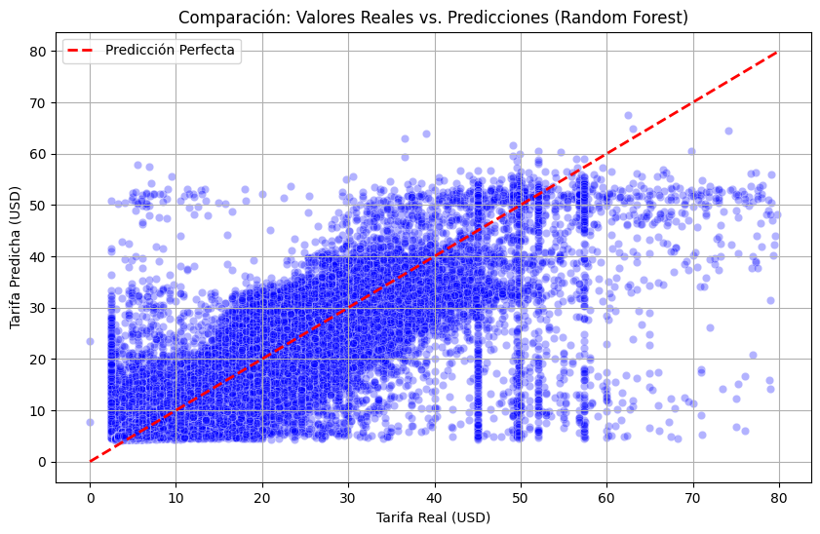
Gráfica 2: Comparación de valores reales vs predicciones

Finalmente, se implementó una función de predicción que permite estimar la tarifa de un viaje a partir de nuevas entradas, incluyendo coordenadas geográficas, fecha y número de pasajeros. Esta función integra el modelo entrenado junto con las transformaciones realizadas durante el preprocesamiento, permitiendo su aplicación en escenarios prácticos.

Discusión de Resultados
Los resultados obtenidos evidencian que el desempeño de los modelos está directamente relacionado con su capacidad para capturar relaciones complejas entre las variables del problema. En particular, el modelo Random Forest presentó el mejor desempeño en términos de MAE y RMSE, lo cual indica que es capaz de modelar de manera más efectiva la naturaleza no lineal de la relación entre la distancia, el tiempo y la tarifa del viaje. Esto es consistente con la tura, donde los métodos basados en árboles suelen destacar en problemas con alta variabilidad y presencia de ruido (Breiman, 2001).

Por otro lado, la Regresión Lineal mostró un desempeño inferior, lo cual puede explicarse por su suposición de linealidad entre las variables. Si bien este modelo resulta útil como referencia inicial debido a su simplicidad, no logra capturar adecuadamente interacciones más complejas presentes en los datos. En el caso de K-Nearest Neighbors, su desempeño fue intermedio, aunque limitado por su sensibilidad al escalado de las variables y a la distribución de los datos, lo cual puede afectar su capacidad de generalización en conjuntos de datos grandes y heterogéneos.

Feature Engineering tuvo un impacto significativo en los resultados obtenidos. En particular, la incorporación de la distancia mediante la fórmula de Haversine, así como la inclusión de variables temporales y de contexto (como horas pico y aeropuertos), permitió mejorar la capacidad de los modelos para identificar patrones relevantes. Esto resalta la importancia del preprocesamiento y la transformación de datos en problemas de aprendizaje supervisado.

Asimismo, el análisis de las predicciones muestra que el modelo tiende a cometer mayores errores en valores extremos de la tarifa, lo cual puede atribuirse a la presencia de outliers o a la limitada representación de estos casos en los datos de entrenamiento. Este comportamiento es común en modelos de regresión aplicados a datos reales, donde la variabilidad inherente del sistema introduce incertidumbre en las predicciones.

En general, los resultados obtenidos son coherentes con las características del problema y permiten concluir que el uso de modelos no lineales, junto con una adecuada ingeniería de características, es fundamental para lograr un buen desempeño en la predicción de tarifas de transporte.

Conclusiones
En este proyecto se desarrolló un modelo de aprendizaje supervisado para la predicción de tarifas de taxi en la ciudad de Nueva York, abordando adecuadamente las etapas de limpieza de datos, ingeniería de características y evaluación de modelos. Los resultados obtenidos muestran que el modelo Random Forest ofrece el mejor desempeño, al ser capaz de capturar relaciones no lineales y manejar de manera eficiente el ruido presente en los datos. Asimismo, se evidenció que la calidad del preprocesamiento y la construcción de variables derivadas, como la distancia y las características temporales, son factores determinantes en la precisión del modelo. En conjunto, el proyecto demuestra la importancia de combinar técnicas de preparación de datos con modelos adecuados para resolver problemas reales de regresión.

RECOMENDACIONES
En base al análisis realizado, se sugiere implementar técnicas de validación cruzada para obtener una evaluación más robusta del modelo y reducir la dependencia de una única partición de datos. Asimismo, conviene explorar un ajuste más exhaustivo de hiperparámetros, especialmente en modelos como Random Forest, con el fin de mejorar su desempeño. También es recomendable evaluar modelos más avanzados, como Gradient Boosting (Friedman, 2001), que podrían ofrecer mayor precisión en problemas de este tipo. Finalmente, se propone incorporar variables externas, como condiciones de tráfico o clima, para enriquecer el modelo y mejorar su capacidad predictiva en escenarios reales.

Apéndice: Pruebas de usuario
Como parte del proyecto, se construyó una función de predicción para obtener la tarifa estimada de un viaje en Nueva York. La función recibe como inputs las coordenadas del pickup/dropoff, el número de pasajeros y la fecha y hora del viaje, para devolver la tarifa estimada en USD. Se realizaron varias pruebas de usuario utilizando distintos escenarios de viaje. Los resultados muestran que el modelo genera predicciones coherentes con la distancia y condiciones del viaje.

Distancia (km) | Pasajeros | Hora | Día | Tarifa estimada ($)
3.5 | 2 | 8 | Lunes | 14.53
4.2 | 1 | 14 | Lunes | 16.21
3.8 | 3 | 19 | Miércoles | 15.42
2.1 | 1 | 9 | Jueves | 10.52
12.5 | 2 | 12 | Miércoles | 33.26
20.0 | 1 | 16 | Sábado | 50.71
1.2 | 1 | 10 | Jueves | 7.57
5.0 | 4 | 18 | Martes | 18.04
3.0 | 2 | 22 | Martes | 13.35
1.8 | 1 | 7 | martes | 8.46
Cuadro 2: pruebas de usuario

Las pruebas se realizaron utilizando distintos escenarios de viaje, variando las coordenadas geográficas, el número de pasajeros y la fecha/hora del viaje. Para cada caso, se calcularon las variables derivadas utilizadas por el modelo (distancia, variables temporales y condiciones del viaje). El cuadro 2 muestra los resultados obtenidos, donde se observa que:
- A mayor distancia, mayor tarifa estimada
- Los viajes cortos presentan tarifas bajas ($7-$10)
- Los viajes largos o hacia zonas más alejadas presentan tarifas significativamente mayores (hasta $50)
- Variables como hora pico o fin de semana tienen un impacto menor en comparación con la distancia.

Bibliografía
- Hastie, T., Tibshirani, R., & Friedman, J. (2009). The Elements of Statistical Learning. Springer.
- Breiman, L. (2001). Random Forests. Machine Learning, 45(1), 5–32.
- Cover, T., & Hart, P. (1967). Nearest neighbor pattern classification. IEEE Transactions on Information Theory.
- Cover, T., & Hart, P. (1967). Nearest neighbor pattern classification. IEEE Transactions on Information Theory.
- Friedman, J. H. (2001). Greedy function approximation: A gradient boosting machine. Annals of Statistics.

